|  |  |  |
| --- | --- | --- |
| **COLEGIO INSTITUTO TÉCNICO INTERNACIONAL IED**  **P.E.I. EDUCACIÓN EN TECNOLOGÍA Y SU INFLUENCIA EN LA CALIDAD DE VIDA** | | |
| **DOCENTE: BLANCA EDDY SUAREZ CUBILLOS** | **ASIGNATURA: LENGUA CASTELLANA** | **GRADO 1101 J.M.** |
| **CÓDIGO: I - 02-02-16-2021** | **TEMA: LITERATURA CLASICA: GRECIA** | |

**I.INTRODUCCIÓN:** En este taller encontraremos el tema que desarrolla **la Literatura clásica**, específicamente la **Cultura griega**. Las actividades deben ser desarrolladas y presentadas el próximo 2 de marzo, en el encuentro virtual a través de la plataforma Meet.

**II. CONCEPTUALIZACIÓN:** Mitología griega. Géneros literarios. Análisis literario de las obras épicas de Homero.

**1. DESEMPEÑO PARA EVALUAR:** Comprende e interpreta textos con actitud critica y capacidad argumentativa.

**2. CONCEPTOS GENERALES:**

**LITERATURA CLÀSICA**

Se conoce como **literatura clásica** a la producción literaria correspondiente a los siglos que van desde el XV a. de C. hasta el V d. de C.

Se la considera como el antecedente histórico de la **literatura moderna** aquella que sentó sus bases.

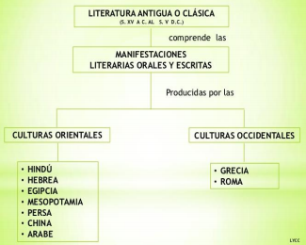

**LITERATURA CLASICA GRIEGA**

La literatura griega antigua, también conocida como literatura griega clásica, es aquella anterior al año 300 a. de. C. En este sentido, comprende los textos más antiguos en idioma griego antiguo hasta el siglo IV y el auge del Imperio bizantino.

**CARACTERISTICAS DE LA LITERATURA CLÀSICA GRIEGA**

La literatura Clásica se caracteriza por:

1. El ideal de Belleza y perfección que los grandes hombres de la época buscaban constantemente, que estaba basado en el equilibrio y la armonía.

2. Cada cultura tiene una explicación diferente sobre el origen del mundo y del hombre: MITOS.

3. Los personajes de los mitos griegos eran los dioses y los héroes. Los dioses eran inmortales y sumamente poderosos, pero también tenían mucho parecido con los humanos e inclusive compartían con los hombres sus virtudes y defectos: celos, envidia, rencor, entre otros.

Otros mitos eran protagonizados por los llamados héroes, hombres que tenían cualidades extraordinarias por ser hijos de un dios y un mortal.

4. La literatura Clásica se caracteriza por ser netamente oral.

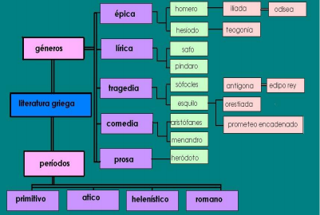

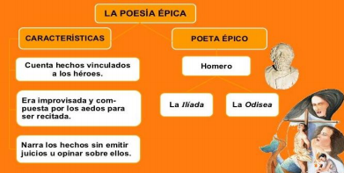 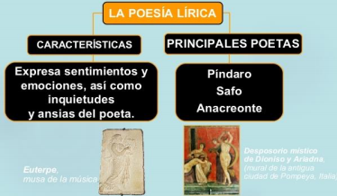 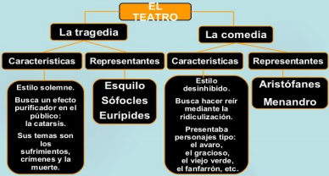

**III. ACTIVIDADES POR DESARROLLAR:**

**1.**Para poder participar de las actividades del siguiente encuentro se requiere haber visto una de las películas que representa la obra épica de HOMERO: TROYA, o LOS HEROES DE LA ANTIGUA GRECIA. LA ODISEA.

**IV. AUTOEVALUACIÓN:**

**Cualitativa:** ¿Qué aprendieron?, ¿qué se les facilitó?, ¿qué se les dificultó?